第1章 引 言
科技写作是与工程和科学领域有关的所有人必须具备的基本技能，这里，“所有人”包括比技术人员和科学工作者更广泛的人们。大多数科技活动要涉及技术文件的写作。研究、开发、融资、制造，以及大量科技商务服务都依赖精确的书面文件，无论是纸质版本还是电子形式，以便和范围广泛的读者交流复杂的信息，达到各种目的。科技写作的目的就是为了形成这些文件。

1．什么是科技写作
要知道什么是科技写作，最好先搞清楚什么不是科技写作。科技写作不是那些在牧场上榆树底下进行的写作，那叫创意写作。一般说来，创意写作是一件令人愉快的事。而科技写作则是一件苦差使。科技写作并不是像大多数人那样为了乐趣和休闲而进行的写作。
如果你愿意，设想一位有学问的智者，一面品尝美酒和进口乳酪，一面欣赏日落。此人好像是一位作家，手持纸笔，看着最后一缕阳光慢慢消失在地平线上而对时间的性质有所领悟。我们的这位作家甚至会对时间给出下面这样的定义：

Time is a river flowing from nowhere through which everything and everyone move forward to meet their fate.
时间是不知何处而来的河流，事事人人都随之流淌，迎来各自的命运。
一个有创意而且思维敏捷的人看到令人振奋的日落，因为受到感动而动笔写作，写下了“不知何处而来的河流”这样的定义。这显然是一种比喻。然而要是有人被同样壮丽的日落所鼓舞，写出下面这样的定义又将如何呢？

Time is a convention of measurement based on the microwave spectral line emitted by cesium atoms with an atomic weight of 133 and an integral frequency of 9,192,631,770 hertz.
时间是一种基于原子量为133，整数频率为9 192 631 770Hz的铯原子辐射的微波谱线的测量规范。

可能根本就不是这样！究竟什么人会被日落感动而产生微波谱线和铯133的想法？一定是个怪人。这第二种关于时间的定义是技术性的，它要求客观、直接、准确，其结果是缺乏第一种定义那样的情感冲击力。这是因为科技写作总是避免使用比喻和形象化的表达，而代之以精确的或试验观察得到的数据（empirical data，参看第8章脚注）。
两种定义的差别表明了科技写作和创意写作（以及介于两者之间的其他写作）有何不同。科技写作是精确、客观、直接、清晰地定 义的。

2．抽象
在语言学的术语中，科技写作是属于较低层次的思维抽象。为了明确“抽象”（Abstraction）的概念，考虑图1.1中的抽象阶梯（ladder of abstraction）。可以用各种不同的抽象层次来表示一个33kΩ-1W的炭质电阻器。最低层次的抽象就是电阻器本身。不过我们并不会把一个实际的电阻器放在技术文件中，具体而言，我们要用其他东西如一张照片来代替它。这就是为什么在抽象阶梯的底层有一幅电阻器的照片：它是目前可用的最具体的方法，这样做的精确性在于假定读者知道电阻器是什么模样的。如果他们不知道电阻器的模样，那么照片对他们就很抽象。电阻器实物也是如此。
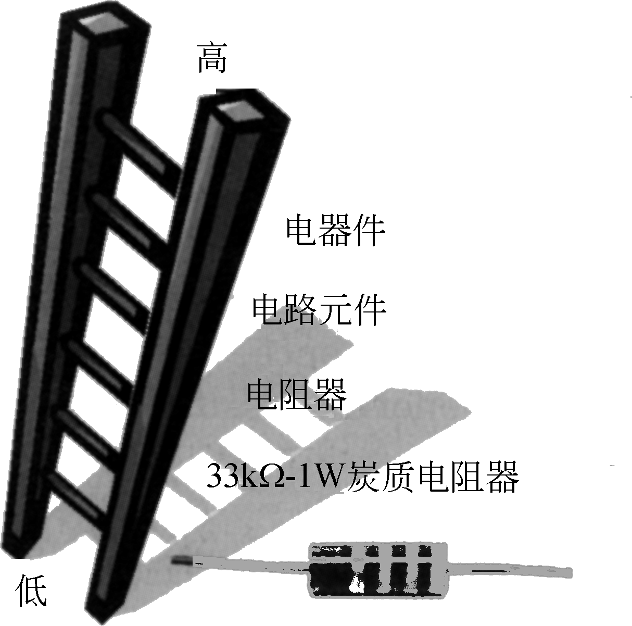
图1.1 抽象阶梯
描述电阻器的下一个具体步骤是仅使用单词去准确地称呼它，就像我们给新生婴儿起一个独特的名字，或者给纳税人一个代号。在这个例子中，我们把电阻器称为“33kΩ-1W炭质电阻器”。
沿抽象阶梯向上，称呼变得越来越不精确。下一步，“电阻器”可以指任何阻碍电流流动的电路元件。再下一步，“电路元件”可以是电路中的任何器件，如电容器、电感器、二极管，或者本例中的电阻器。最后在抽象阶梯的顶部，“电气器件”可以是任何与电有关的东西，例如从日光灯到计算机键盘，当然也可以指“33kΩ-1W炭质电阻器”。
这里的要点在于，越是沿着抽象阶梯向上，符号就越不精确，其含义越来越模糊。不断增加的抽象性实际上使读者能更自由地去做随心所欲的解释，但却不一定是作者的本意。在创意写作中注重灵活性可能是一件好事，而在科技写作中这永远是坏事。科技写作的目的是要消除抽象性。简而言之，成功的科技写作要限制读者随意做出解释的自由度，使他们只能得出唯一的结论，也就是作者想要表达的意思。
一个读者可以根据他以往的经验和情感因素把不知来自何处的河流解释成各种事物，例如本书作者就是在一条不知来自哪里的河 流——波多马克河——上学会的滑水。与来源不明的河流不同，铯133就是铯133，而9 192 631 770Hz就是9 192 631 770Hz，无论读者过去的经验或情感是怎样的都没有关系。那么使“时间”一词的技术定义具有技术性，就要有效地限制读者把它抽象为不同的含义。
即使最好的科技写作也永远不可能完全排除抽象的潜在可能性（potential for abstraction）。人的感知天然就包含了某种抽象能力。谁知道呢？某位读者可能10年前在大学读书时因在元素周期表中找不到铯而未能通过化学考试，也许化学不及格就使他失去了奖学金的机会，导致他最终离开了大学。他后来不幸又被身为高中毕业告别演说者而且深爱他的女友抛弃，使他在绝望中游手好闲。而冷酷的现实却是：这位女士后来荣获诺贝尔奖，说不定就是因为她研究铯的结果。因此对于我们这位读者而言，关于铯的科技定义就具有了与精确表述功能相去甚远的特定感情含义。这种情况也许会发生，但在现实中当然是极不可能的。
科技写作区别于其他写作在于其精确性。如何实现这种精确性正是科技写作的艺术和技巧，这里包含定义和描述、数据和分析、照片、插图、图表，通常还有专门用语。科技写作不能凭空虚构，不需要有趣，不需要丰富的想象力和生动的比喻。科技写作的首要和终极目标是清晰而精确地向读者传递复杂的信息以达到既定目标。清晰和精确是科技写作压倒一切的目标，理解读者及其目的是达到这一目标的首要考虑因素。

3．对象和目标
衡量科技作者所写的某篇文章优劣的标准在于两方面：①读者（audience）能否准确理解作者想要表达的意思；② 这种理解是如何达到预期目的或满足需要的。因此，科技写作必须直接面向读者对象和目标。要记住，对于科技写作总是有某些特定需求的。科技工作者要撰写项目建议书以取得资助；程序员要在发布软件之前编写技术文档；实验室负责人在选择新设备时要起草可行性报告。
科技写作不仅要面向特定目标，适应具体情况，还要特别针对使用文件的对象。换言之，作者必须考虑到读者的知识水平、熟练程度、专业情况，作者还要充分满足特定情况下的读者要求。
为了进一步澄清这些概念，让我们简要地给出要求和对象的定义。假定那位需要就频谱辐射和时间进行写作的日落观察者在自己的社交生活中存在某些问题，这问题就是他缺乏社交生活。让我们假设，由于偶然的机会他终于遇到一位年轻女士抓住了他的心。当然，这位女士并不知道有这位男士的存在。于是他决定写一张字条来表白爱慕之心，以便改变现状。在这里，用适当的措辞来赢得这位女士的欢心是写作的需求，这位女士就是他的写作对象。
我们的男主角花了一整天时间来阅读心理学杂志，以便了解爱情的概念，现在他相信自己已经具备必要的知识来进行写作了，于是那天晚上给他的心上人写了这样一张字条：

Whenever I look into your eyes, I know that, from my perspective, I share with you a strong, interpersonal passion or enthusiasm statistically related at 0.05 or better to increased level of self-disclosing behavior.
每当看到你的眼睛，从我的角度而言就知道你我共享一种强烈的人际激情，这种激情在统计上有0.05或更高的比例与自我表白行为的增长水平 有关。

这位作者具有正确的想法，但对于他的目的和对象而言却写了一篇错误的文字。
当一位社会科学家在准备一篇有关中年男女之间柏拉图式纯精神的、无私忘我的、游戏式的、情欲至上的恋爱模式的学术文章时，也会发生同样的情况。假定这位社会科学家写了下面这段文字：

Love is the bond that holds humanity together and the rapier that rips it apart.
爱情是维系人们的纽带，也是一把将之斩断的利剑。

他当然可以持有这种观点。但如果是以学术会议为目的，以学者为对象，他就可能会把文字改写如下：

In terms of interhuman social structure, love is an emotional quality that can exhibit adhesive or divisive properties or functions in response to outside stimuli.
在人际社会结构方面，爱情是一种情感品质，它在响应外来刺激时可以显示出相互结合的性质或功能，也可以显示分离的性质或功能。

这样的定义就是一种科技写作。对于一群关注人际交流模式、从事实验性研究的社会科学工作者来说，它比起前面那种词藻华丽的定义来更为恰当。

4．报告的写作及其对象
在科技写作中，对象和目标往往是事先确定的，通常由老板或教师来决定，其原因是科技写作大体上就是撰写报告，也就是说受人委派，针对特定对象，为了特定目的而写。一般情况下，报告的目的是与感兴趣的、受过教育的读者分享客观信息。技术报告就是要以精确的方式分享有关这些信息的技术题材。
因此，回答一开始提出的问题，科技写作有如下特点：
（1）科技写作就是处理科技信息。科技写作是为了处理科技题材，正如前面的例子所示，用科技写作来达到非科技目的并不是一个好 主意。
（2）科技写作十分依赖于形象化元素。如图1.1所示的抽象阶梯，照片或插图可能是就某个问题与科技读者沟通的最不抽象因而也是最精确的方法。公式、照片、表格、图形、绘画、图表等形象化元素，都是有效展现大量信息的有力工具。不过在报告中它们几乎总是需要用文字加以解释，当读者有可能对这些元素不够熟悉时尤其是这样。
（3）科技写作利用数据来精确描述数量和方向。在许多情况下，数学方程和公式、试验数据、金融分析提供了一份技术报告的实质性内容。
（4）科技写作是精确的、精心准备的。在科技论文中不允许一般化的、没有根据的断言。结论、建议、判断总是建立在清晰呈现的证据或者已经确立的专门知识基础上，科技写作在技术上应该总是正 确的。
（5）科技写作在语法上和风格上是正确的。这方面的正确性远不是仅关系到个人或单位的声誉这样简单。语法和风格常常影响到作者的可信度。换言之，如果你像白痴一样写作，读者可以感觉到你是白痴，你单位的同事就是一群白痴。这种感受是否正确也许无关紧要，在科技写作方面，感受往往比现实更重要。
本书以后的章节将提供如何进行科技写作的直截了当和容易理解的指导性材料。我们试图避免过分地一本正经，目的就是开门见山，以一种轻松、有用、便于吸收的方式提供必要的信息。以下是本书各章简介：
（1）第2章关注科技写作中的学术道德问题，包括对作者道德的一般性论述，然后是对剽窃和图像篡改的具体讨论。
（2）第3～5章揭示科技写作的基本问题，包括技术定义、结构机理叙述、过程描述。给出定义和进行叙述的能力是所有科技写作中最基本的技能。
（3）第6～11章讨论最常见的科技文件：项目申请书、进度报告、可行性研究和建议书、实验室报告和项目报告、操作指南和说明书、研究报告。对每一种文件都给出渐进式的描述，直接提供范本。
（4）第12章对摘要和梗概给出易于理解的写作指南，这些摘要和梗概通常要与正式的技术报告一起提交。
（5）第13章讨论语法和风格问题。本章并不提供一般写作风格手册中那样的完整内容，而是聚焦在现今科技写作中最常见的语法和风格错误，并说明如何纠正这些错误。本章还包括一张方便查阅的表，列出各种标点符号的用法。
（6）第14章对于参考文献的引用提供指南，包括文献来源的理由、时间，以及如何引用。
（7）第15章讨论技术文档和演讲中对形象化元素的使用，包括公式、插图、图表、绘画、原理图、照片，同时也讨论修改照片和合成图像方法（相关的学术道德问题属于第2章的内容）。
（8）第16章探讨传统出版和电子出版之间的主要区别，介绍目前电子出版中使用的主要文件格式。
（9）第17章说明如何将科技演示整合在一起，并为准备技术演示提供一个简单的范本。
（10）第18章介绍商务信函中最常用的形式，提供书信、备忘录、电子邮件的范本。
（11）第19章是关于理工科学生如何撰写简历、求职信、准备面试的讨论，提供现实中如何寻求科技类职位的有效方法。
（12）第20章讨论团队写作，说明多个作者应该如何共同撰写技术文件。本章也强调了学生集体写作和专业团队写作之间的区别。

◆ The idea of a “river from nowhere” came from the Steve Winwood song “The Finer Things”, which includes a reference to time as a “river rolling into nowhere”.
◆ The idea of an abstraction ladder was borrowed from S. I. Hayakawa, Language in Thought and Action (New York: Harcourt, Brace and Company, 1949), p. 160.
◆ 原文在这里说科技写作“is not to be creative”，不应理解为排斥创新。科技写作不同于其他写作之处是要排斥脱离实际的自由想象和虚构。——译者注

